**CARACTERISTICAS**

* controlado por microprocesador.
* Prueba de resistividad de la tierra (ρ).
* Rango automático.
* Apagado automático.
* Prueba de tierra a 20Ω, 200Ω, 2kΩ.
* Medición de voltaje de tierra: 0-300V AC.
* Comprobación de espiga C automática.
* Comprobación de espiga P automática.
* Prueba de 2 hilos, prueba de 3 hilos, prueba

de 4 hilos.

* Pantalla LCD.

# ESPECIFICACIONES

|  |  |
| --- | --- |
| Rango de medición | Resistencia a la tierra  0-20Ω / 0-200Ω / 0-2kΩ  Voltaje de tierra 0-300.0V AC  Resistividad de la Tierra (ρ = 2 × π × L × R)  0.06 ~ 6.28kΩ.m  0.62 ~ 62.8kΩ.m  6.28 ~ 628kΩ.m |
| Precisión | Resistencia de la Tierra:  0-20Ω: ± (2% rdg + 0.1Ω)  0-200Ω, 0-2kΩ: ± (2% rdg + 3dgt)  Voltaje de tierra: ± (2% rdg + 3dgt) |
| Resolución de resistencia de la tierra | 0-20Ω : 0.01Ω  0-200Ω : 0.1Ω  0-2kΩ : 1Ω  gt) |
| Sistema de medición | Resistencia de tierra por corriente constante Inversor 820Hz aprox. 2mA |
| Temperatura y humedad | Funcionamiento: 0 °C ~ 40 °C ≤80% R.H. Almacenamiento: -10 °C ~ 50 °C ≤80% R.H. |
| Dimensiones | 250(L) x 190(W) x 110(D)mm |
| Peso (Incluye pilas) | Aprox. 1500g |
| Fuente de alimentación | 1.5V (AA) × 8 |
| Estándares de seguridad | EN 61010-1 CAT IV 300V IEC 61557-1 IEC 61557-5  EN 61326-1 |
| Accesorios | Manual de instrucciones.  Cables de prueba (rojo-15m, negro-10m, amarillo-10m, verde-5m).  Picos de tierra auxiliares.  Estuche de transporte, cinturón de hombro, baterías.  Cable de transmisión de datos CA-232. Disco compacto (CD) para interfaz de PC. |

* Retención de datos.
* 200 resultados de medición se pueden guarda

en la memoria y se pueden recuperar en la pantalla.

* El intervalo entre los picos de tierra auxiliares es de 1.0 ~ 50.0m.
* Transmisión de datos de USB a RS-232 óptica.
* Los datos almacenados se pueden transferir a una PC.
* 2 LED ópticos incorporados para la transferencia de datos.

## Medición de voltaje de tierra

Electrodo de tierra (varilla) bajo prueba

Punta de prueba

## Medición de resistividad de tierra (ρ)

Punta de corriente

Punta potencial

Punta potencial

Punta de corriente

## Resistencia de tierra de cuatro terminales

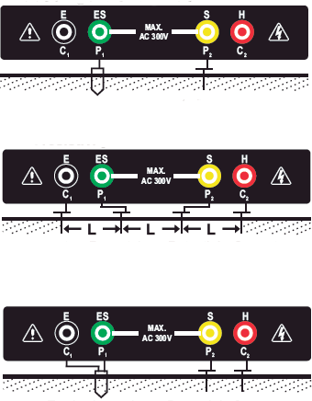

Electrodo de tierra (varilla) bajo prueba

Punta potencial

Punta de corriente